天津市教育信息技术研究课题中期报告
课题名称 | 基于“互联网+”的学生参与意识的培养 |  |  | 批准号 | 171201050088
课题承担人 | 郝方方 | 所在单位 | 天津市第二中学
一、中期检查活动简况[检查时间、地点、参与人员]

检查时间：2018年11月22日上午9:00
地点：本校会议室
参与人员：课题组全体成员 阎雪 赵艳如 杨爱玲
二、中期报告要点（研究工作主要进展、存在问题、下一步计划、可预期成果等）

（一）研究计划落实情况
1.多次邀请专家对该课题研究的主要内容和有关理论对课题组成员进行培训。
2.分解课题，课题涉及到教学多方面、多层次的问题，制定课题研究指南，把课题进一步分解，让教师结合自己个人兴趣爱好，选取课题加以研究，提高教师课题研究的实效。
3.总结我校教师的成功经验和存在的问题，组织课题组教师认真分析，查找原因，提出对策。
4.每周星期四下午为集中研讨时间，学习教学评价的相关理论，研究基于数字化背景下的教学内容的组织，教学方法以及教案设计以及学生的学习情况的统计。每月第一周活动时，对研究内容、进度、效度进行分析评价，讨论交流研究心得，检查上月工作，安排近期工作。
在研讨时，与会人员共同学习与课题相关的理论、经验、国外研究现状；专人记录研究过程的文字材料；课题负责人及时整理反映教育效果的各类材料，研究的阶段性成果；专人记录研究过程的照片、录像等音像资料。
（二）课题研究进展情况
1.研究计划的总体执行情况
⑴依托学校泛在学习平台，通过QQ群、微信群，电子书包或者ForClass知慧云课堂构建了以教师主页为介面、师生互动为核心的互动教育资源库，它包括师生课内互动资源和师生课外互动资源。
⑵构建了班级网站、班级微信平台、班级QQ群，促进了师与生、生与生、班与班之间的交流，形成了合作化、个性化的网络学习资源,将学生的学习由课内延伸到课外。（见图1）
图1 学生学习的延伸
延 伸
无线网络
课内
课外
学生的学习

⑶课题组成员根据各自教学特色,开展了自主式、合作互助式、探讨研究式等不同课型，以提升学生的参与意识为目标，开展以互联网+技术为依托的学习模式研讨。
⑷教师使用课堂交互系统（见图2和图3）、学习平台或者答题器等数字化手段进行教学，运用其交互和即时反馈功能，提升课堂教学效果，提高了学生的参与意识，并根据学生的实际情况，及时调整教学策略。
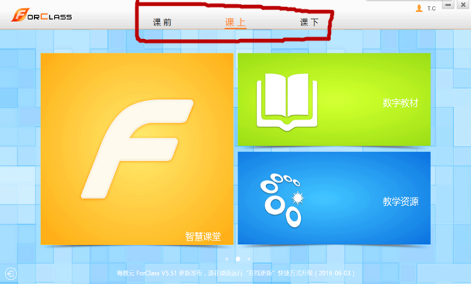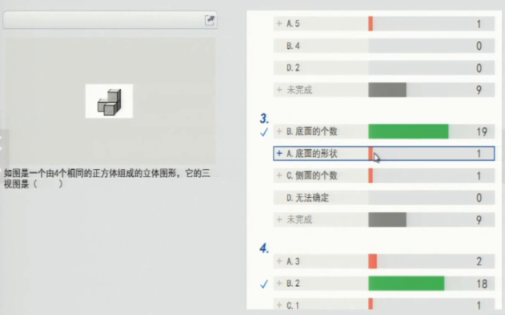
图3 ForClass系统呈现学生答题情况
图2 ForClass知慧课堂系统

⑸依托学校社团，通过各种游戏类APP，开展了数字化科技社、猜词游戏、礼仪工坊等社团展示活动。借助信息技术手段的互动性和多样性，凸显了学生个性，并培养了他们的参与意识和协作意识、创新能力和自主学习能力。
⑹运用学校微信平台为学生推送各种个性化学习资源，借助现代信息技术手段，可以为学生提供丰富多彩的课外学习生活，开阔他们的视野，培养参与意识和终生学习的意识。
2.课题研究进展情况
⑴基于学校泛在在线学习平台（见图4和图5），电子书包、微信平台和QQ平台（见图6）构建了师生间互动的教育教学模式。此模式为个性化和创新教育提供实现途径，为教师和教师、教师和学生、学生和学生、学校和家长以及校际间提供互动的舞台。
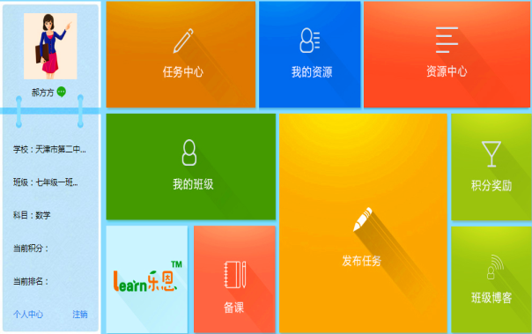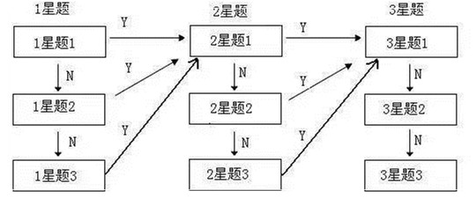
图4 学习平台
图5 学习平台星级题

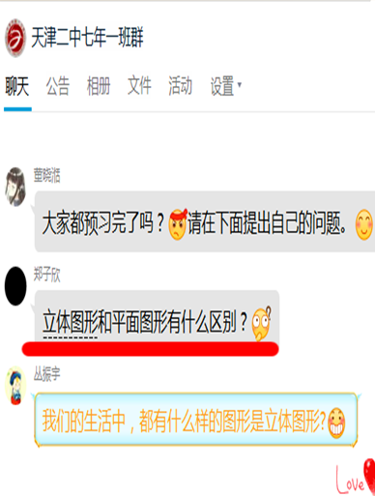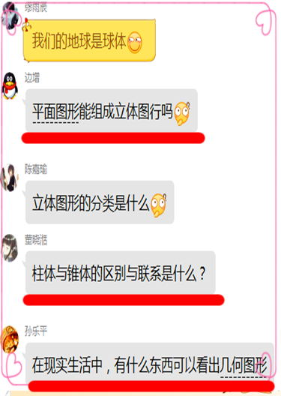
图6 学生课前提出的问题

⑵基于师生间互动的教育教学模式，逐步培养学生自主参与的意识。通过数字化背景下的教学模式让家长参与到教学活动中，将教师、学生和家长凝聚成密不可分的整体。
⑶通过数字化学习平台，构建各类数字化学习资源，从而不断提高教师的业务水平和自身素质，转变教师的教学理念，让学生参与到课堂活动中来，真正成为课堂的主人。
⑷结合学生实际情况，合理利用数字化互助学习资源，通过评价体系逐步培养学生自主学习和合作互助学习的习惯，切实提高教育教学质量。已发表教学论文《运用数字化技术，让数学课堂“活”起来》、《无线网络背景下数学教学“2174”评价指标体系的构建与探讨》和《电子书包环境下数学课堂“3553”分层教学模式的探索》，第一篇论文获区级一等奖、后两篇论文均获全国一等奖。
⑸合理利用数字化互助学习资源，建立自主式、合作互助式、探讨研究式的课堂模型，并做研究课《立体图形与平面图形》、《平行四边形的性质》和《圆复习课》，课上学生活动情况见图7和图8。
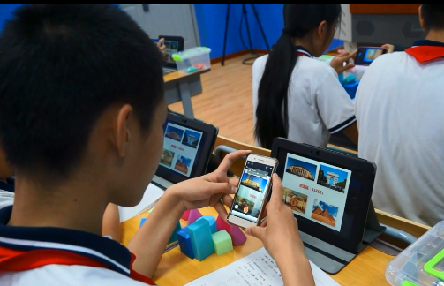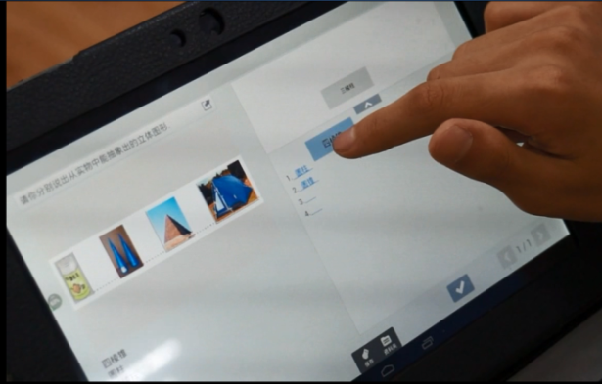
图7 学生扫描视+AR图片
图8 学生使用ForClass系统在线答题

3.研究工作遇到的主要困难
⑴课题研究还只停留在较为浅显的层次，还只是一些零散的经验，未能建立完整的体系。
⑵教学中，虽然改变了传统的教学模式，但放得不开，担心教学质量，课堂上学生主体地位体现的不够充分。
⑶理论支撑的力度不够，归纳总结的能力不强，课题反思过于单薄，研究的深度广度不够，对实验研究过程中的经验难以提升。
4.下一步计划
任务要落实到位，保证课题组成员都能有条不紊的开展自己的研究活动。我们的目标是，对“互联网+”的背景下的学生参与意识的培养进行深入的思考，在教师的教学活动和学生的学习活动的过程中，逐步培养学生的参与意识，并结合具体课例进行分析与评价。之后，我们会陆续开展“‘互联网+’的背景下的学生参与意识的培养”的课堂教学公开课、研讨课、观摩课活动，并进行总结、交流、反思。具体过程如下：
A．聘请专家莅临指导，对课题进行论证，提高全体教师研究的有效性
B．组织课题组成员上研究课，积累研究资料，记录感想、体会，并及时调整研究方案
C．案例研究，开展课题研讨活动，结合教学案例，开展听课、说课、评课，探讨在实践中取得的成效和存在的问题
D．撰写课题报告和论文，做好阶段小结，收集阶段性研究成果
5.课题研究能否按时保质完成
本校是一所市级重点学校，具有优良的办学条件和办学质量，教研风气浓厚，教学研究成果丰硕。学校为所有申报课题的人员进行了培训，为课题研究指明了方向，提供了理论和技术支持，也为课题能够得以顺利实施打下了良好的基础。
学校还具有完备的硬件设施，有若干数字资源应用设备、设备齐全的多媒体教室、网络通畅便捷的计算机教室、先进的smart白板、资料丰富的图书室、宽敞明亮的教师阅览室、学生阅览室和实验室等，为实施本课题研究提供了较好的物质条件。
我们所研究的主要内容完全与一线教师工作并轨，并且在课题研究中，基于“互联网+”的背景下的学生参与意识的培养，可以逐渐应用于教学实践，这样不但能提高教师的工作效率和学生的学习效率，而且还能降低教师负担，所以研究时间相对充裕。
综上，课题研究能够按时保质完成。
（三）课题研究的阶段性成果情况
1.阶段性成果的基本内容
研究阶段 | 阶 段 成 果 名 称 | 成果形式 | 负责人
2016.12—  2017.01 | 对学校平台和APP的使用进行数据化的分析追踪 | 研究报告 | 郝方方
2017.02—  2017.08 | “基于‘互联网+’的学生参与意识的培养”理论视域 | 研究报告 | 周育新  肖姗姗
2017.09—  2018.11 | 对“基于‘互联网+’的学生参与意识的培养”的认识和理解的调查研究 | 调查报告 | 杨艳丽  沈宝莹
2018.11—  2018.12 | “基于‘互联网+’的学生参与意识的培养”中期报告 | 研究报告 | 郝方方
2016.12—  2018.12 | 课题论文集 | 论文集 | 课题组成员
2017.01—  2018.11 | 教学案例和反思 | 教学案例和反思 | 郝方方
2017.01—  2018.11 | 教学实录 | 教学录像 | 郝方方  肖姗姗

2.阶段性成果的主要观点
⑴在数字化教学环境下，学习者与各种数学学习资源之间产生相互作用、相互影响。课堂教学的最大特点是以学生的发展为中心，因此我们构建了新的基于“以学论教”的课堂教学评价体系，以学生所表现的状态为参数来系统评价课堂教学为切入点来研究此课题。
⑵合理利用“互联网+”学习资源，建立自主式、合作互助式、探讨研究式的课堂模型。
⑶结合学生实际情况，合理利用“互联网+”学习资源，逐步培养学生自主学习和参与意识，切实提高教育教学质量。
⑷通过数字化学习平台，构建各类“互联网+”学习资源，从而不断提高教师的业务水平和自身素质，转变教师的教学理念，让学生真正成为课堂的主人.
⑸通过互联网平台，发布分层作业和学法指导，对学生及时点赞，不仅可以增强学生的参与意识，还可以增进家校之间的沟通。
3.获奖情况
⑴论文获奖情况
郝方方，2017年3月《运用数字化技术，让数学课堂“活”起来》获天津市基础教育“教育创新”论文评选区级一等奖。
郝方方，2017年12月《无线网络背景下“2174”评价指标体系的构建和探讨》在第八届“中国移动‘和教育’杯”全国教育技术论文活动中荣获一等奖。
郝方方，2017年12月《电子书包环境下初中数学课堂“3553”教学模式的构建和探讨》在天津市中小学第十六届教研教改成果中中荣获三等奖。
郝方方，2018年3月，《基于ForClass知慧课堂教学评价体系的探究与实践》获天津市基础教育2018年“教育创新”论文评选一等奖。
郝方方，2018年3月《基于ForClass智慧课堂教学评价体系的研究》荣获天津市教育科学学会第五届教育科研优秀论文评选二等奖。
杨艳丽，2018年3月，《“互联网+”环境下初三数学复习的有效性探究》获天津市基础教育2018年“教育创新”论文区县级二等奖。
沈宝莹，2017年3月《浅谈数字化环境下初中数学差异化教学的实践研究》获天津市基础教育“教育创新”论文评选区级二等奖。
沈宝莹，2017年12月，《聚焦学科核心素养，让数学课更有“数学味”》获得天津市中小学第十六届教研教改成果三等奖。
肖姗姗，2017年3月，《浅谈信息技术在思想品德教学中的探索与实践》获天津市基础教育“教育创新”论文评选区级二等奖。
肖姗姗，2018年3月，《“古风古韵”在教学中的教化功能与融入方式》获天津市基础教育“教育创新”论文评选区级一等奖。
肖姗姗，2018年3月，《利用时政热点类APP对学生进行正确价值导向的渗透》获河北区中小学第十六届教研教改成果一等奖。
肖姗姗，2018年3月，《关于道德与法治校本课程实践策略探讨》在2017-2018学年第二学期校级“第五届年会学术论文”评比中荣获三等奖。
⑵优秀课及展示课
郝方方，2017年3月做校际网络课《平面直角坐标系》。
郝方方，2017年5月《立体图形与平面图形》在“2017年新媒体新技术教学应用研讨会暨第十届全国中小学创新课堂教学实践观摩活动”教学课评比中荣获三等奖。
郝方方，2017年12月在天津市中小学第九届“双优课”评选活动中获中学数学学科二等奖。
郝方方，2017年《立体图形与平面图形》在一师一优课，一课一名师全国晒课平台被评为天津市县级优课。
郝方方，2018年1月，在2017-2018学年第一学期做校级展示课《乘法公式》。
郝方方，2018年6月，做区级公开课《平行四边形》。
郝方方，2018年5月《几何图形》在“2018年新媒体新技术教学应用研讨会暨第十一届全国中小学创新课堂教学实践观摩活动”教学课评比中荣获三等奖。
杨艳丽，2017年6月，做校级公开课《最短路径问题》。
沈宝莹，2017年6月，做区级公开课《不等式复习课》。
肖姗姗，2017年5月，在2016-2017学年度第一学期教学研讨课活动中做校级展示课《生命可以永恒吗》。
肖姗姗，2018年1月，在2017-2018学年第一学期做校级展示课《关心国家发展》。
⑶微课及其说课获奖
郝方方，2017年12月《13.4最短路径问题》在河北区教育系统2017年教研教科研年会微课大赛评选活动中获得贰等奖。
郝方方，2016年10月《等腰三角形》一课在天津二中2016-2017学年第一学期教师说课评比中获校级一等奖。
郝方方，2018年1月，在2017-2018学年第一学期校级信息化说课展示中荣获二等奖。
肖姗姗，2016年10月，《礼貌显魅力》在2016-2017学年第一学期教师说课比赛中获校级三等奖。
肖姗姗，2016年10月，《一个中心两个基本点》在2016-2017学年第一学期教师微课评比获校级三等奖。
肖姗姗，2017年8月，《敬畏生命》在二中初中部2017年第二届微课设计评选中荣获校级二等奖。
⑷教学设计及课件
郝方方，2018年9月《解一元一次方程（二）--去括号》荣获天津市“第十六届中小学信息技术创新与实践活动”数字化学习工具评优项目三等奖。
郝方方，展示课教学设计《几何图形》。
郝方方，展示课教学设计《立体图形与平面图形》。
郝方方，展示课教学设计《平行四边形》。
⑸其他
郝方方，2018年3月《无线网络背景下数学课堂教学评价体系的研究》在2017-2018学年第二学期校级小课题评比中荣获一等奖。
郝方方，2017年4月在区级教研时做《相交线与平行线》教材分析。
郝方方，2018年1月在河北区公办初中“学校联盟建设”交流展示活动中做“如何写好论文”的主题发言。
郝方方，2018年1月在第八届“天津移动‘和教育杯’教师教育技术论文大赛总结”交流会中作为一等奖代表发言。
郝方方，2018年11月在洪山口中学来我校学访时做主题发言“信息技术与教学深度融合课”。

